Государственное автономное профессиональное образовательное
учреждение Свердловской области “Уральский радиотехнический колледж
им. А.С. Попова”

ЛАБОРАТОРНАЯ РАБОТА № 3
По дисциплине “Разработка прикладных приложений”
На тему «Объектно-ориентированное программирование в Java»

Группа | Э-364
Преподаватель | Чукреева С. Э.
Студент | Задворных К.В.

Екатеринбург
2026
Оглавление

Оглавление
Цель работы: 3
Код 3
Главный класс Main 3
Класс Employee (базовый) 5
Класс Manager (наследник Employee) 6
Класс Developer (наследник Employee) 7
Класс Company 8
Результаты работы 10
Структура проекта 11
Блок схемы 12
Алгоритм поиска сотрудника с максимальной зарплатой 12
Алгоритм расчёта общей зарплаты 13
Контрольные вопросы 14
Вывод 16

Цель работы:
Изучить и закрепить на практике принципы объектно-ориентированного программирования в Java:
- использование классов и объектов;
- работа с конструкторами;
- инкапсуляция данных;
- наследование;
- полиморфизм;
- организация программы из нескольких классов.

Код

Главный класс Main
В классе Main необходимо:
- создать объект Company;
- создать не менее 5 сотрудников разных типов;
- добавить сотрудников в компанию;
- вывести информацию о сотрудниках;
- вывести расчёт зарплат;
- продемонстрировать работу полиморфизма.

// Главный класс — точка входа в программу
public class Main {
public static void main(String[] args) {
// Создаём компанию (максимум 10 сотрудников)
Company company = new Company("ТехноСофт", 10);
// Создаём сотрудников разных типов
Manager manager1 = new Manager("Алексей Иванов", 35, 80000, 20000);
Manager manager2 = new Manager("Ольга Смирнова", 42, 90000, 30000);
Developer dev1 = new Developer("Дмитрий Козлов", 28, 70000, 10);
Developer dev2 = new Developer("Анна Петрова", 25, 65000, 5);
Employee employee1 = new Employee("Сергей Фёдоров", 30, 50000); // обычный сотрудник
// Добавляем всех в компанию
System.out.println("--- Добавление сотрудников ---");
company.addEmployee(manager1);
company.addEmployee(manager2);
company.addEmployee(dev1);
company.addEmployee(dev2);
company.addEmployee(employee1);
// Выводим информацию о всех сотрудниках
// Здесь демонстрируется ПОЛИМОРФИЗМ:
// один метод getInfo() — разное поведение в зависимости от типа объекта
company.printAllEmployees();
// Считаем общую зарплату
System.out.println("\n=== Расчёт зарплат ===");
double total = company.getTotalSalary();
System.out.println("Общий фонд оплаты труда: " + total + " руб.");
// Находим самого высокооплачиваемого
Employee best = company.getHighestPaidEmployee();
if (best != null) {
System.out.println("\nСамый высокооплачиваемый сотрудник:");
System.out.println(best.getInfo());
}
// --- Демонстрация полиморфизма отдельно ---
System.out.println("\n=== Демонстрация полиморфизма ===");
// Массив базового типа Employee, но хранит разные объекты
Employee[] people = new Employee[3];
people[0] = new Employee("Иван", 22, 40000);
people[1] = new Manager("Мария", 33, 60000, 15000);
people[2] = new Developer("Павел", 27, 55000, 8);
for (Employee e : people) {
// Вызывается нужная версия calculateSalary() автоматически
System.out.println(e.getName() + " -> зарплата: " + e.calculateSalary() + " руб.");
}
}
}

Класс Employee (базовый)
Поля (private / protected):
- String name — имя сотрудника;
- int age — возраст;
- double baseSalary — базовая зарплата.
Конструкторы:
- конструктор с параметрами для инициализации всех полей.
Методы:
- double calculateSalary() — возвращает базовую зарплату;
- String getInfo() — возвращает строку с информацией о сотруднике.

// Базовый класс — Сотрудник
public class Employee {
// Поля закрыты (private), доступ только через методы
private String name;
private int age;
protected double baseSalary; // protected — чтобы наследники могли использовать
// Конструктор с параметрами
public Employee(String name, int age, double baseSalary) {
this.name = name;
this.age = age;
this.baseSalary = baseSalary;
}
// Геттеры — методы для получения значений полей
public String getName() {
return name;
}
public int getAge() {
return age;
}
public double getBaseSalary() {
return baseSalary;
}
// Расчёт зарплаты — базовый вариант просто возвращает baseSalary
public double calculateSalary() {
return baseSalary;
}
// Информация о сотруднике
public String getInfo() {
return "Сотрудник: " + name +
", возраст: " + age +
", зарплата: " + calculateSalary() + " руб.";
}
}

Класс Manager (наследник Employee)
Дополнительные поля:
- double bonus — премия.
Конструктор:
- инициализирует все поля, включая поля родительского класса.
Методы:
- переопределить calculateSalary() (зарплата = базовая + премия);
- переопределить getInfo().
- // Менеджер — наследник Employee
public class Manager extends Employee {
private double bonus; // дополнительное поле — премия
// Конструктор: передаём поля родителя через super()
public Manager(String name, int age, double baseSalary, double bonus) {
super(name, age, baseSalary); // вызов конструктора родительского класса
this.bonus = bonus;
}
public double getBonus() {
return bonus;
}
// Переопределение расчёта зарплаты
@Override
public double calculateSalary() {
return baseSalary + bonus; // базовая + премия
}
// Переопределение метода getInfo
@Override
public String getInfo() {
return "Менеджер: " + getName() +
", возраст: " + getAge() +
", базовая: " + baseSalary +
", премия: " + bonus +
", итого: " + calculateSalary() + " руб.";
}
}

Класс Developer (наследник Employee)
Дополнительные поля:
- int overtimeHours — количество переработанных часов.
Конструктор:
- инициализирует все поля.
Методы:
- переопределить calculateSalary() (зарплата = базовая + переработка × фиксированная ставка);
- переопределить getInfo().
- // Разработчик — наследник Employee
public class Developer extends Employee {
private int overtimeHours; // переработанные часы
private static final double OVERTIME_RATE = 500.0; // ставка за 1 час переработки
public Developer(String name, int age, double baseSalary, int overtimeHours) {
super(name, age, baseSalary);
this.overtimeHours = overtimeHours;
}
public int getOvertimeHours() {
return overtimeHours;
}
// Переопределение: зарплата = базовая + часы * ставка
@Override
public double calculateSalary() {
return baseSalary + overtimeHours * OVERTIME_RATE;
}
@Override
public String getInfo() {
return "Разработчик: " + getName() +
", возраст: " + getAge() +
", базовая: " + baseSalary +
", переработка: " + overtimeHours + " ч. x " + OVERTIME_RATE +
", итого: " + calculateSalary() + " руб.";
}
}

Класс Company
Класс предназначен для хранения и обработки сотрудников.
Поля:
- массив Employee[] employees;
- текущее количество сотрудников.
Методы:
- добавление сотрудника в массив;
- вывод информации обо всех сотрудниках;
- подсчёт общей зарплаты всех сотрудников;
- поиск сотрудника с максимальной зарплатой.
- // Класс компании — управляет сотрудниками
public class Company {
private String companyName;
private Employee[] employees; // массив базового типа — важно для полиморфизма!
private int count; // текущее количество сотрудников
public Company(String companyName, int maxEmployees) {
this.companyName = companyName;
this.employees = new Employee[maxEmployees];
this.count = 0;
}
// Добавить сотрудника в массив
public void addEmployee(Employee emp) {
if (count < employees.length) {
employees[count] = emp;
count++;
System.out.println("Добавлен: " + emp.getName());
} else {
System.out.println("Нет свободных мест в компании!");
}
}
// Вывести информацию о всех сотрудниках
public void printAllEmployees() {
System.out.println("\n=== Сотрудники компании «" + companyName + "» ===");
for (int i = 0; i < count; i++) {
System.out.println(employees[i].getInfo()); // полиморфизм в действии!
}
}
// Подсчёт общей зарплаты
public double getTotalSalary() {
double total = 0;
for (int i = 0; i < count; i++) {
total += employees[i].calculateSalary(); // у каждого свой calculateSalary()
}
return total;
}
// Поиск сотрудника с максимальной зарплатой
public Employee getHighestPaidEmployee() {
if (count == 0) {
return null;
}
Employee best = employees[0];
for (int i = 1; i < count; i++) {
if (employees[i].calculateSalary() > best.calculateSalary()) {
best = employees[i];
}
}
return best;
}
public String getCompanyName() {
return companyName;
}
public int getCount() {
return count;
}
}

Результаты работы
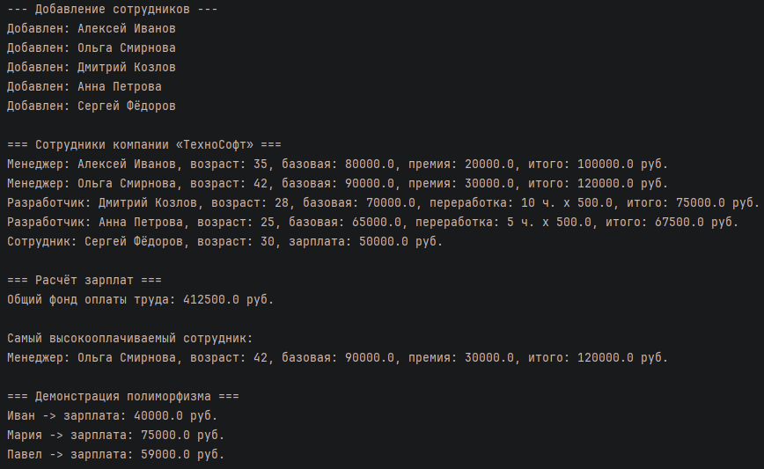
Рисунок 1 – результаты работы

Структура проекта
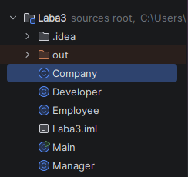
Рисунок 2 структура проекта

Блок схемы

Алгоритм поиска сотрудника с максимальной зарплатой
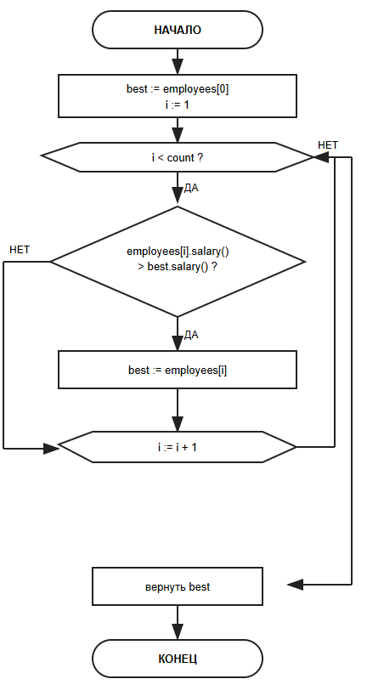

Алгоритм расчёта общей зарплаты
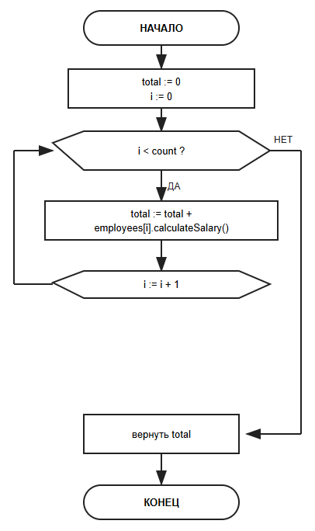

Контрольные вопросы
1. Что такое инкапсуляция и зачем она нужна?
Инкапсуляция — это принцип ООП, при котором данные (поля) класса скрываются от внешнего доступа и доступны только через специальные методы (геттеры и сеттеры). В нашей программе поля name, age, baseSalary объявлены как private — это значит, что напрямую изменить их снаружи нельзя, только через метод getName() и т.д. Это нужно для защиты данных от случайных ошибок и некорректных значений.
2. В чём разница между классом и объектом?
Класс — это шаблон или "чертёж", по которому создаются объекты. Например, класс Employee описывает, какие поля и методы есть у сотрудника. Объект — это конкретный экземпляр класса, созданный в памяти. Например, Employee emp = new Employee("Иван", 25, 50000) — это объект. Один класс может породить множество объектов с разными данными.
3. Что такое конструктор?
Конструктор — это специальный метод класса, который вызывается при создании объекта (через ключевое слово new). Он используется для начальной инициализации полей объекта. Конструктор имеет то же имя, что и класс, и не имеет возвращаемого типа. Например: public Employee(String name, int age, double baseSalary) — при создании объекта автоматически присваиваются значения всем полям.
4. Зачем используется ключевое слово super?
Ключевое слово super используется в классах-наследниках для обращения к полям и методам родительского класса. В нашей программе в конструкторе класса Manager вызывается super(name, age, baseSalary) — это значит "вызови конструктор родительского класса Employee и передай ему эти данные". Без super наследник не смог бы инициализировать поля, объявленные в родителе.
5. Что такое наследование?
Наследование — это механизм ООП, позволяющий создать новый класс на основе уже существующего. Новый класс (наследник) получает все поля и методы родительского класса и может дополнять или изменять их. В нашей программе классы Manager и Developer наследуют класс Employee с помощью ключевого слова extends. Это позволяет не дублировать общий код (имя, возраст, зарплата) в каждом классе.
6. Что такое полиморфизм?
Полиморфизм — это способность объектов разных классов обрабатываться через единый интерфейс (общий тип). В нашей программе массив Employee[] хранит объекты разных типов: Employee, Manager, Developer. При вызове employees[i].calculateSalary() Java автоматически определяет, метод какого именно класса нужно вызвать — родительского или переопределённого в наследнике. Это и есть полиморфизм.
7. Как работает переопределение методов?
Переопределение (Override) — это замена реализации метода родительского класса в классе-наследнике. Метод должен иметь точно такое же имя и параметры. В нашей программе метод calculateSalary() переопределён в классах Manager (базовая + премия) и Developer (базовая + переработка × ставка). Аннотация @Override сообщает компилятору, что метод намеренно переопределяется — это помогает избежать ошибок.
8. Почему массив объявляется как Employee[], а не Manager[]?
Потому что массив типа Employee[] может хранить объекты любых классов, которые наследуют Employee — то есть и Manager, и Developer, и обычный Employee. Если объявить массив как Manager[], то в него нельзя будет добавить Developer или Employee. Использование базового типа — это применение полиморфизма: мы работаем с разными объектами через единый общий тип.
9. Какие преимущества даёт ООП по сравнению с процедурным подходом?
ООП даёт несколько важных преимуществ. Во-первых, повторное использование кода — через наследование не нужно писать одинаковый код в каждом классе. Во-вторых, защита данных — инкапсуляция скрывает внутреннее состояние объекта. В-третьих, гибкость и расширяемость — благодаря полиморфизму легко добавить новый тип сотрудника, не переписывая уже существующий код. В-четвёртых, читаемость — программа разбита на логические блоки (классы), каждый из которых отвечает за свою задачу.

Вывод
Я изучил и закрепил на практике основы объектно-ориентированного программирования в Java, а также научился работать с классами и объектами, конструкторами, использовать инкапсуляцию данных, наследование, полиморфизмы и научился организации программы из нескольких классов.

